Java第三阶段_day01_Git案例

1. 安装git

在Windows上使用Git，可以从Git官网直接[下载安装程序](https://git-scm.com/downloads)，（网速慢的同学请移步[国内镜像](https://pan.baidu.com/s/1kU5OCOB#list/path=%2Fpub%2Fgit)），然后按默认选项安装即可。

安装完成后，在右键菜单里找到“Git”->“Git Bash”，出现类似命令行窗口的东西，就说明Git安装成功！

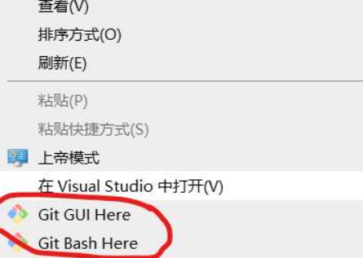

配置git

$ git config --global user.name "Your Name"

$ git config --global user.email [email@example.com](mailto:email@example.com)

初始化，在当前目录创建一个.git的目录，并指定当前目录是git的仓库。

$ git init

1. 提交代码

先在码云上创建仓库

添加文件

Git add 文件目录

提交文件

Git commit -m ‘提交说明’

设置仓库地址

git remote add origin 远程仓库地址

推送到仓库

Git push

1. 更新代码

从远程仓库克隆

git clone 远程仓库地址

从远程仓库同步最新代码

git pull

1. 分支管理

创建分支与切换分支

git checkout -b dev

git checkout命令加上-b参数表示创建并切换，相当于以下两条命令：

git branch dev  
git checkout dev

查看分支

git branch

合并分支

将dev分支合并到当前分支  
git merge dev

1. IDEA配置GIT

配置GIT

1、 File -> Settings -> Version Control -> Git 配置Git的目录

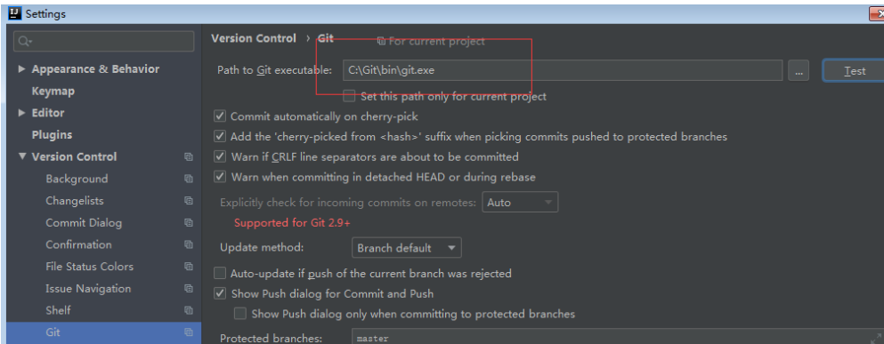

2、VCS -> Enable Version Control 启动版本控制

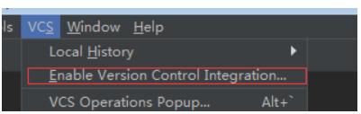

然后选择Git

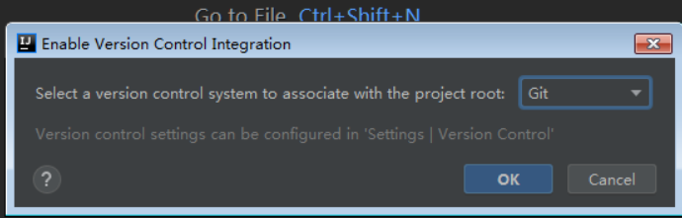

这时候项目文件会出现不同的颜色

* 红色 没有加入到git暂存区
* 绿色 加入暂存区，没有提交
* 蓝色 做了修改，没有提交
* 白色 完成提交，是最新的

第一次提交代码

1、将项目add到暂存区

项目点击右键 Git -> Add 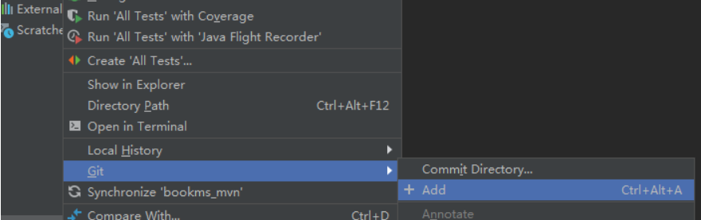

2、提交项目

项目右键--Git--Commit Directory

选择提交的文件，输入说明

点击commit and push

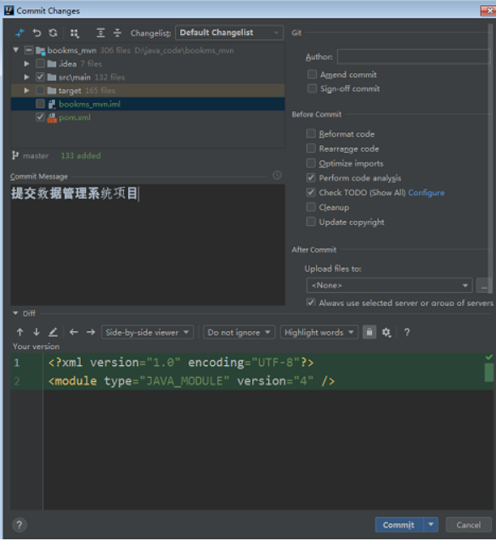

3、点击Define remote 配置远程服务器地址，再点击push，就完成了代码提交

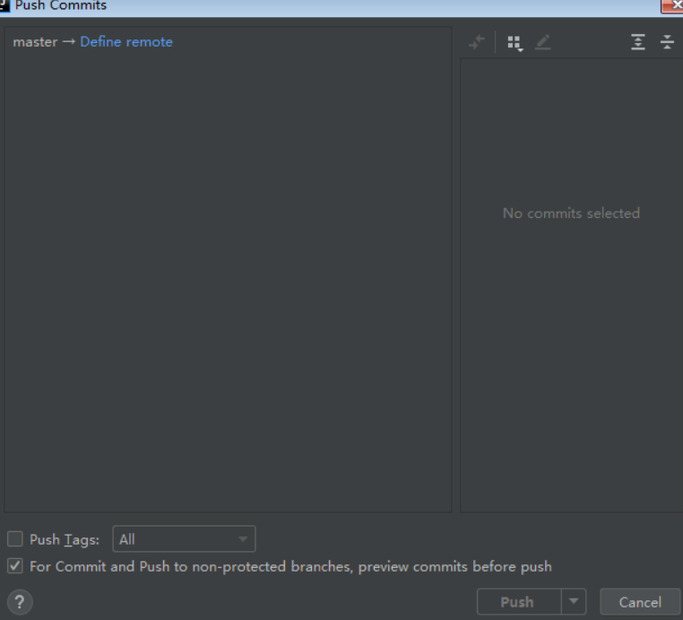

6.3 从服务器检出代码

有两种方式：

1、点击VCS -> Checkout -> Git

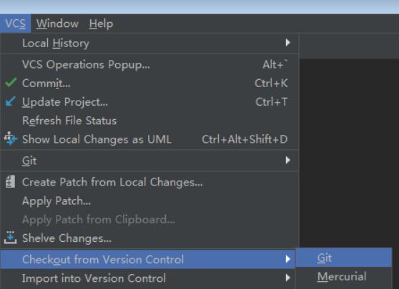

2、新建项目，选择 Project from Version Control

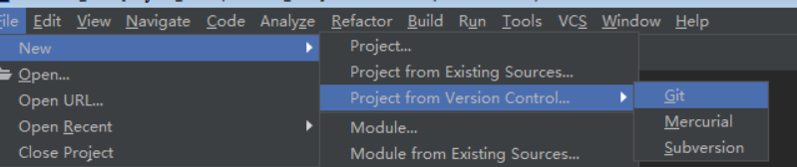

6.4 更新和提交



修改代码后点击绿色的勾，就可以提交代码

更新代码，点击蓝色箭头就可以了。